201300995 이상건

Example 1.1

Approach 1

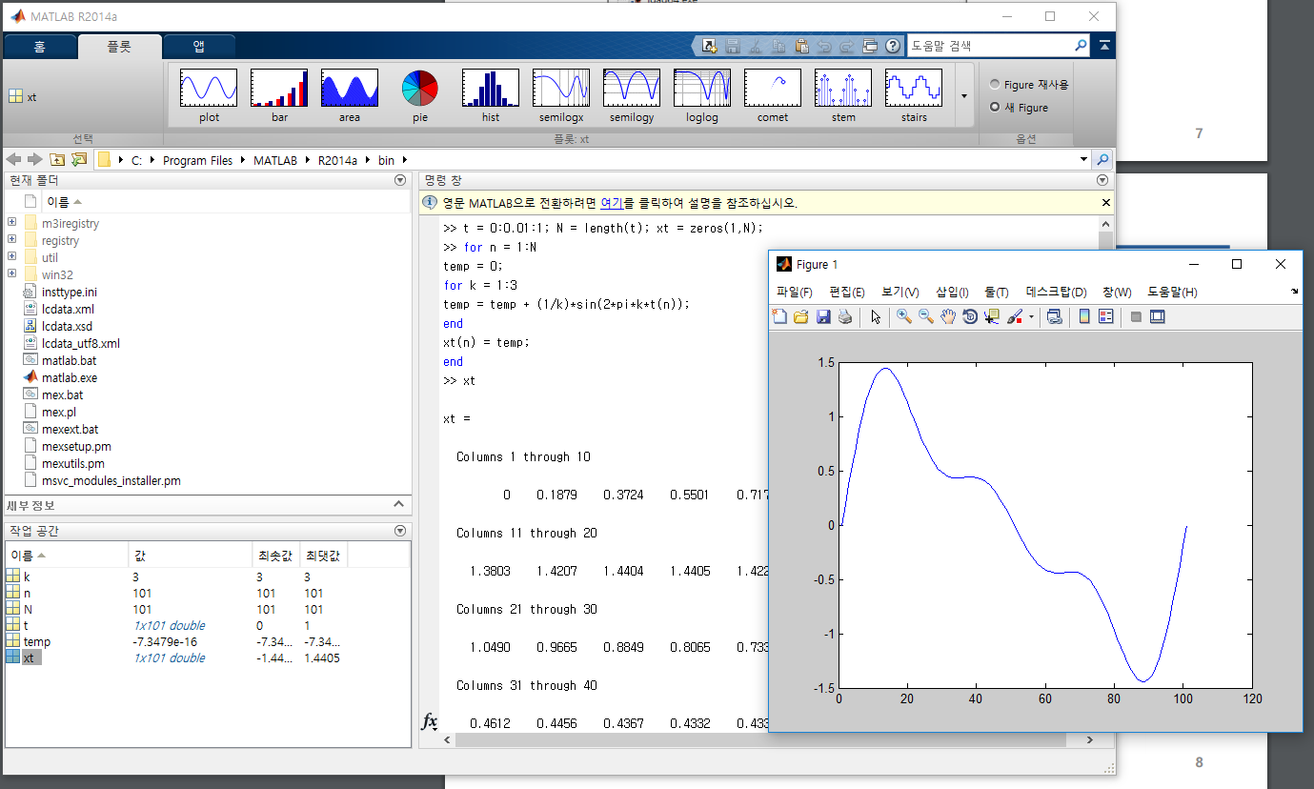

t는 범위가 0~1까지이므로 0~1 사이에 매 간격마다 0.01씩 증가하는 행벡터를 만든 뒤, 같은 길의의 모든 값이 0인 임시 행벡터를 만든다. 그리고 for문을 통해 이 행벡터의 행 개수만큼 반복하며 그에 따른 xt행벡터 자리에 값을 계산해서 넣는다.

Approach 2

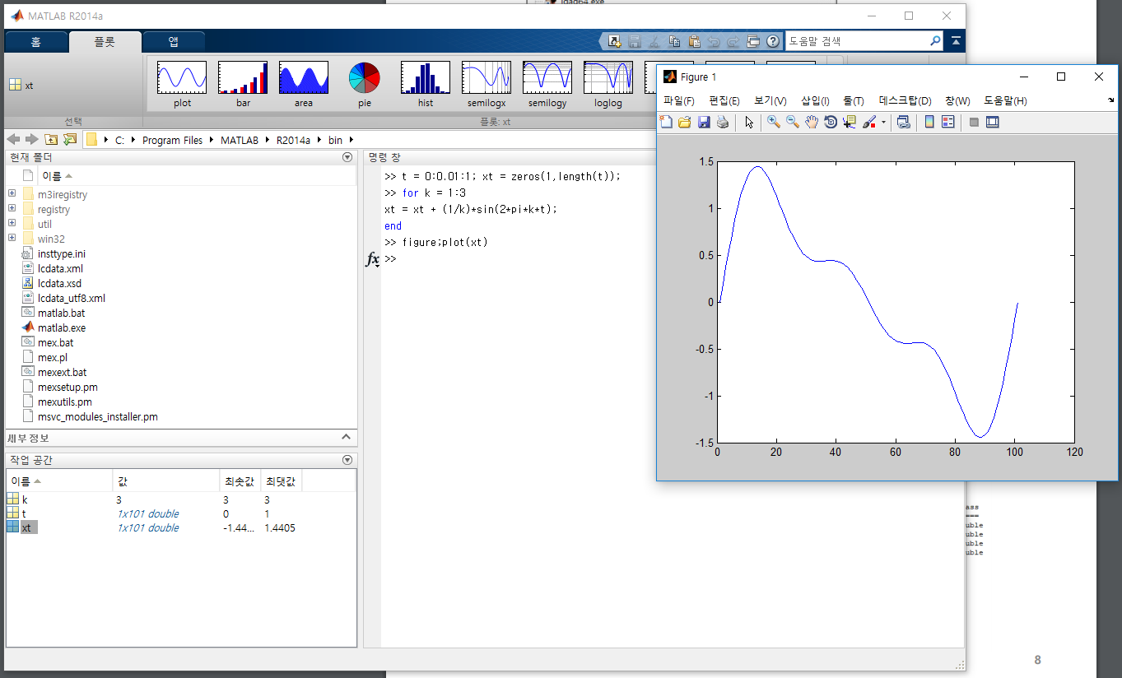

Approach 1과 같지만 간략하게 구성되었다. 행 벡터에 같은 차원의 행 벡터를 더하면 같은 자리의 행에 더해진 벡터값이 들어가는 것을 이용한 것이 핵심이다. 더불어 N = length(t)도 생략해서 넣었음을 알 수 있다.

Approach 3

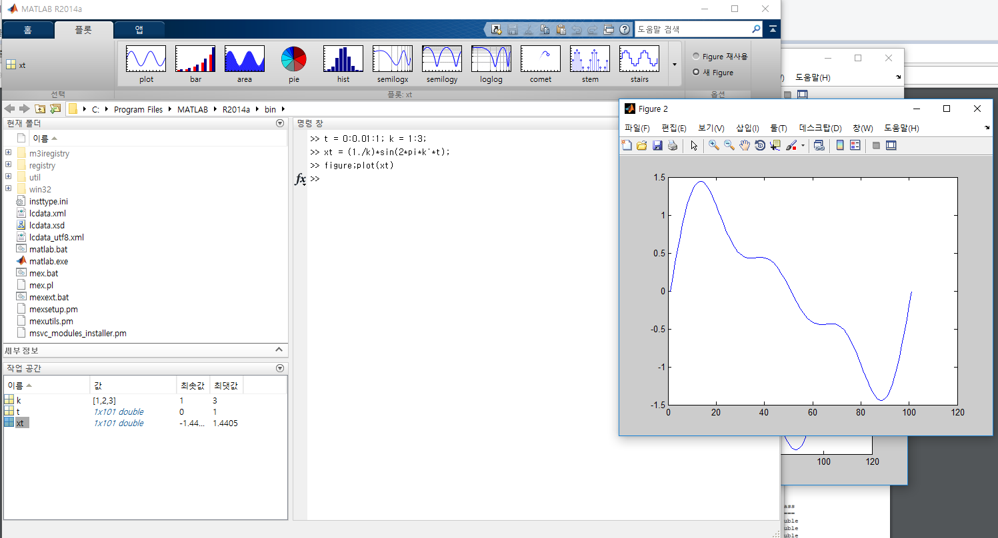

위의 접근방법과 결과는 같으나 이 방법은 수학적 행렬을 좀 더 간단하게 풀어낸 뒤, 그 값을 넣었다.

1.2.3 script and function

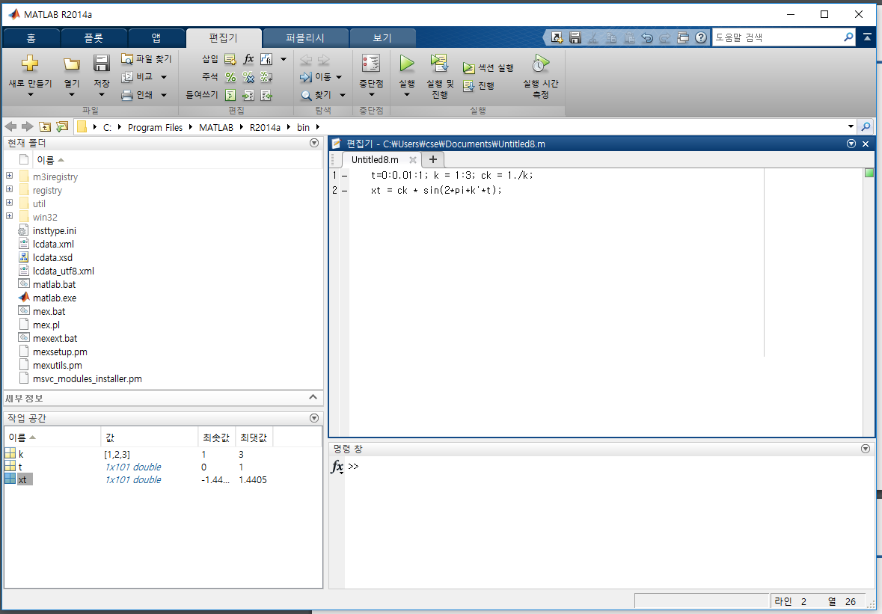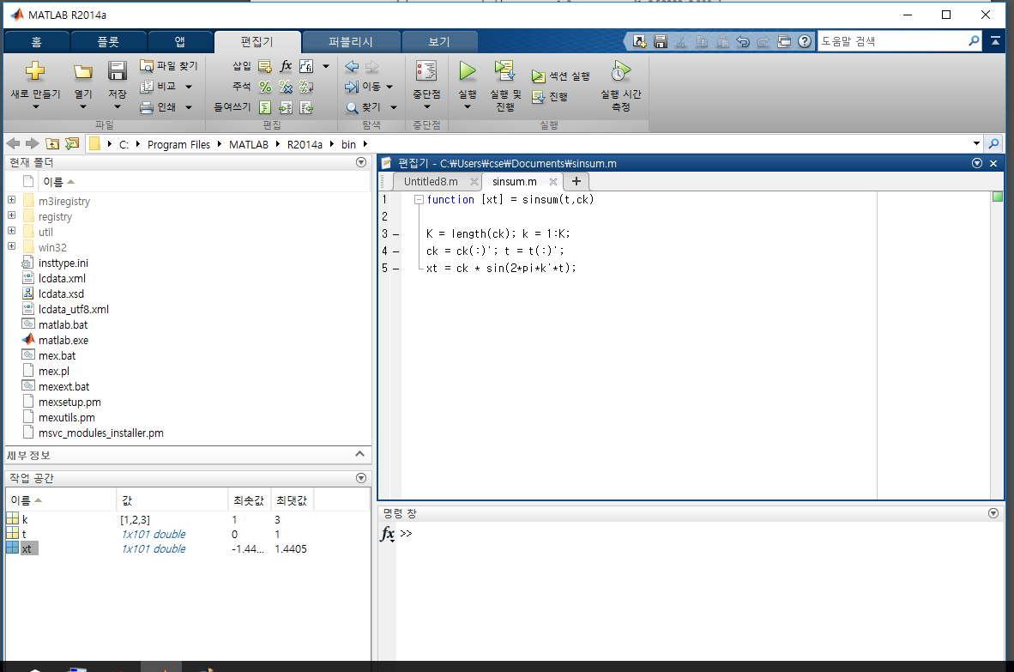

각각 스크립트와 함수가 작성 된 모습이다.

1.2.4 poltting

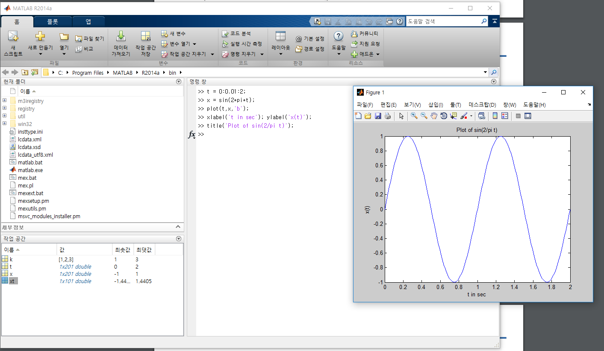

t,xd에 행 벡터를 넣고, plot을 이용해 그래프에 작성한 모습이다.

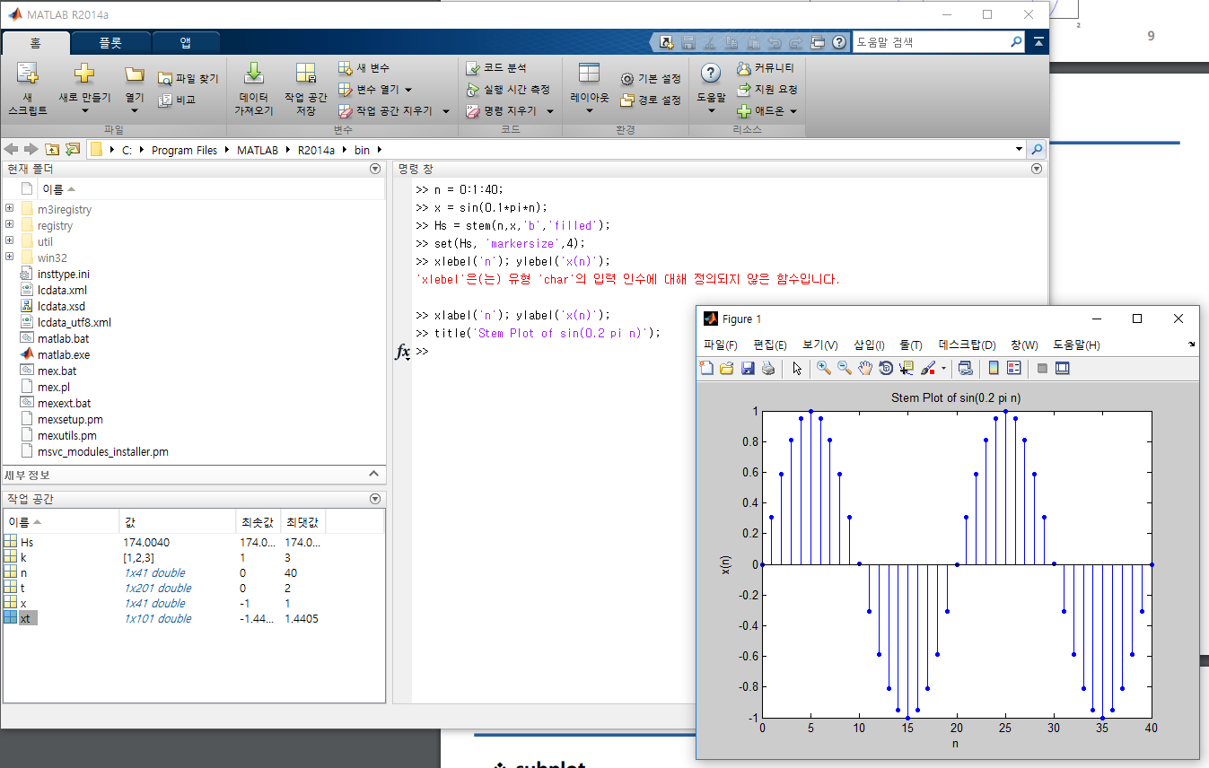

아까와 같이 그래프를 만드는데 set을 통해 좀 더 꾸몄다. 사이즈를 조절하고 안을 선으로 채워넣었다.

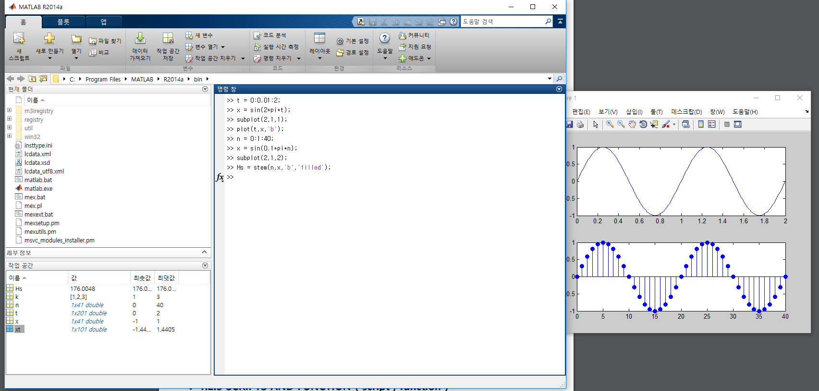

두 개의 그래프를 subplot을 통해 한 창에서 보였다.